Károli Gáspár Református Egyetem
Tanítóképző Főiskolai Kar
Pedagógiai Intézet

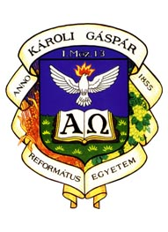

Családunk öröksége Makkoshotykán

Magyar művelődéstörténet

Szigetvári Anna JK0K7D
Kre-Tfk, Óvodapedagógia, III.évfolyam
Nappali tagozat
Budapest

Mint ahogy a cím is mutatja, családunk örökségéről szeretnék írni, kezdve családunk bemutatásával, a hely ismertetésével végül pedig az örökségükről.
De mi is ez az örökség? A Makkoshotykán található Meczner kastély, a Meczner kápolna és a Másik Meczner Kastély, melyeket a mai napig a helyi nevezetességként említik.
Az egyik kastélyt és kápolnát Meczner Rudolf építtette, a másik kastélyt pedig Meczner Tibor. A könnyebb átlátás végett szeretném levezetni a családfát rám vonatkoztatva.
Én Szigetvári Anna vagyok, édesapám Szigetvári Tamás, az ő édesanyja Kovacsics Ágnes, aki az én nagymamám. Nagymamám édesanyjának az édesanyja volt Meczner Zita, az én dédanyám, akit én már sajnos nem ismerhettem. Édesapja dr. Meczner Tibor, az ő édesapja ifj. Meczner Gyula, az ő édesapja Meczner Gyula. Dédanyám ükapja Meczner Rudolf volt. Tehát tőlem így jutunk el a Meczner családig.
Dicsekvésre ösztönöz, hogy Meczner Tibor egy időben Sárospatakon Zemplén vármegye főlevéltárnoka volt, ez az azért is tölt el büszkeséggel, mert korábban Kazinczy Ferenc , - aki hazánk nagy írója és nyelvújítója- volt ebben a pozícióban.
A Meczner családról tudni kell, hogy Makkoshotykán élt a családi kúriában, későbbiekben pedig Sátoraljaújhelyen.
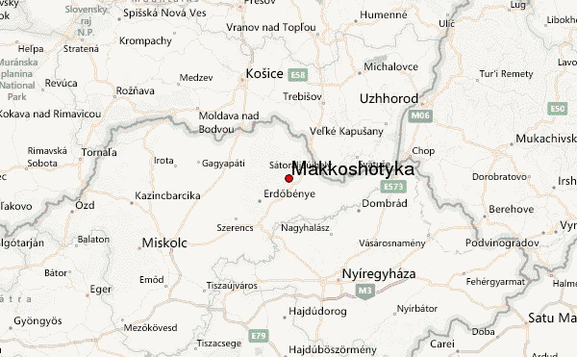
Makkoshotyka Magyarország észak-keleti részében található, Borsod-Abaúj-Zemplén megyében. A mindössze 10,41 km2 –nyi község 861 fővel rendelkezik. Nevezetességei közt szerepel a Meczner kastély, a Meczner kápolna, és a Másik Meczner kastély, amikkel a későbbiekben foglalkozni fogunk.
Fontosnak tartom megemlíteni, amit dr. Kanyó Gyula feljegyzéseiben olvastam, miszerint Makkoshotyka már korábban is létezett, akkor még Makramál néven. A várbirtokból kihasítottak egy darabot, amit egy Hugka nevű vitéz kapott, amit későbbiekben családjában örököltek sorra az utódok. Az adományozások alatt a község neve Makramálról Hughkára, majd Makkoshotykára változott. 1790 környékén Meczner Sámuel megszerezte meg a birtokot, innentől kezdve lett családunké.
A családról a Magyar Elektronikus Könyvtárban a következőket lehet olvasni. A Meczner család Deteki és Tengerfalvi, „Czimerlevelét I. Lipóttól kapta 1702-ben. Kisszebeni régi patricius család, mely Abaujvármegyében 1808-ban kapott donácziót Detekre és Tengerfalvára.”
(http://mek.oszk.hu/09500/09536/html/0001/56.html)
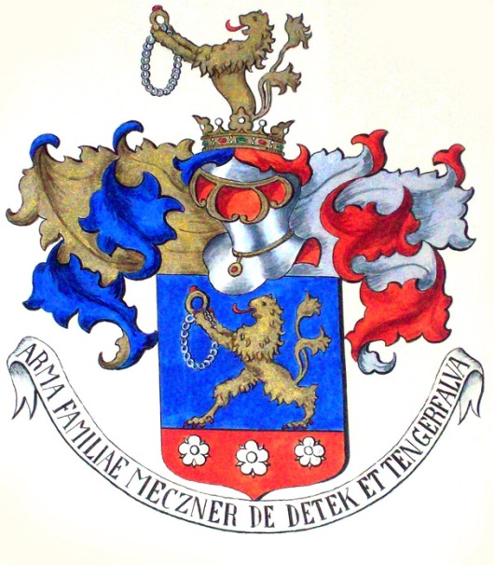
A család kisszebeni patricius család volt, a 17. Századtól nemesi előjogokkal élt. Akik Kisszebenben éltek, azok között szenátorok is megjelentek, akik a közügyekbe is belefolytak, tehát befolyásos emberek voltak.
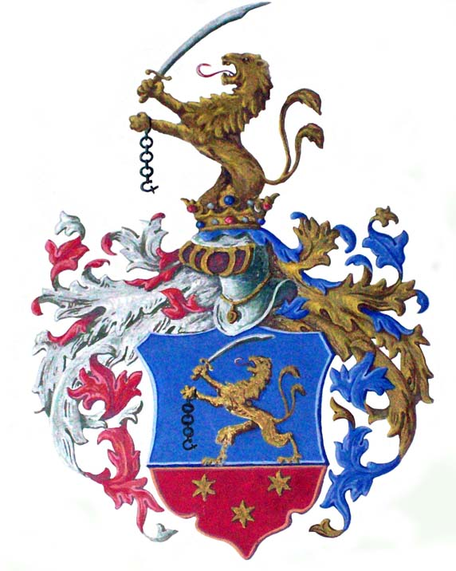
Mivel a Meczner család nemesi család, ezért címerrel is rendelkezik. A címer másolata bekereteztetve díszíti lakásunk konyháját is.
A címeren látható egy pajzs, aminek az alja piros színű, ezen három virág szerepel. Utánaolvastam és megtudtam, hogy ezek a virágok rózsák. A pajzs többi színe kék, ezen egy kétfarkú oroszlán található. Kezeiben egy gyűrűt tart, amiről lelóg egy lánc. A pajzs fölött egy páncél és egy sisak van, amelyen egy arany nyaklánc van. A pajzs oldalán és fölötte a díszítések kék-arany és vörös-ezüst színűek. A címer tetején látható még egy oroszlán, aki egy koronában áll benne, annak a kezében is gyűrű van, amelyről egy lánc lóg le. Ez szintén két farokkal rendelkezik.
Egy másik címerrel is rendelkezik a család. Ez alapszíneiben megegyezik az előbb bemutatott címerrel, a két oroszlán is megtalálható rajta. A második címeren szereplő pajzson a rózsák helyett csillagok vannak. Az oroszlán itt is kétfarkú, ám egyik kezében kard, a másikban bilincs van. Az első címerhez képest itt az oldal díszítések felcserélődnek, a vörös-ezüst, kék-arany párosítás megmarad, de a jobb-bal oldali elhelyezkedés nem.
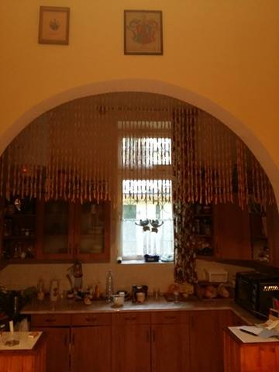 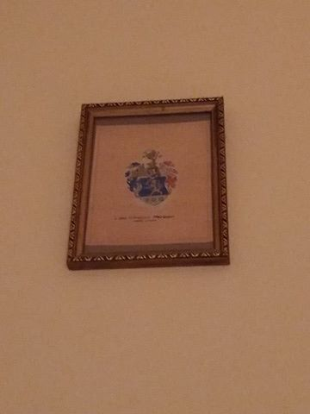
Képek forrása: http://kovacsics.hu/meczner.html, saját fotók

Mint már korábban is írtam a Meczner család Makkoshotykán a kúriában élt. A kúria akkoriban kedvelt lakóhelye volt a nemeseknek, ez az életforma vagyoni és kulturális szintet mutatott, a tehetősebb családok lakóháza volt.
A Meczner család nevéhez fűződik, hogy sokat tettek a község fejlesztésért, nevükhöz köthető, hogy több vízimalmot építettek, és egy halastavat is. Ezek a háború következtében elvesztek. A kastélyok ma is állnak, az egyikben iskola, a másikban orvosi rendelő működik. 1944-ben hagyta el a falut a család, a háborúban a kastélyok berendezése, amik értékesek voltak, nem élték túl és a falura vonatkozó írásos dokumentumok is elpusztultak.
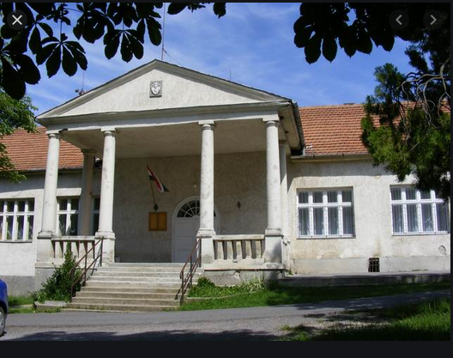 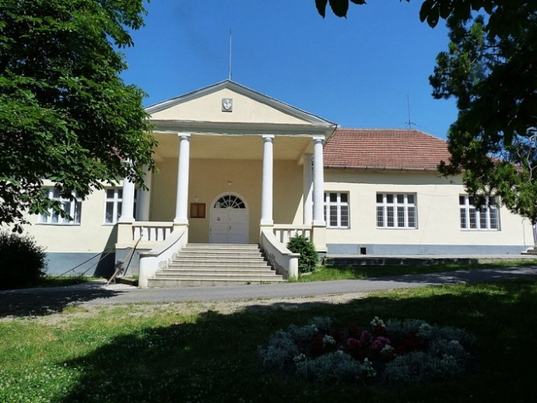
Meczner –kastély anno és most
A Meczner- kastélyt Meczner Rudolf építette klasszicista stílusban, ez a község felső területén található, a Rákóczy út 48 szám alatt. Ez egy 12 lakószobás kastély volt, ma iskolaként működik. A kastély földszintes, oszlopos középrésszel rendelkezik. 1950-ben az államosítás következtében a családnak el kellett hagynia. Az 1990-es években elismerték ennek jogtalanságát és kárpótlást adtak, ám ez a kárpótlás nevetséges összegű volt. Apukám nagybátyjának (Kovacsics András) a könyvéből tudom, hogy a kárpótlás összegéből mindössze egy szörfdeszkát tudott venni.
2011-ben a Makkoshotyka Község Önkormányzata 23 millió Ft-ot adott pályázati pénzként a kúria felújítására, melynek következtében megtörtént a nyílászárók cseréje, végeztek festési és burkolási munkálatokat, felújították a vizesblokkot, és egy akadálymentesített bejáratot is csináltak.
A kastély nyáron díjtalanul látogatható, továbbá erdei iskolát is szoktak ilyenkor szervezni.
A képeken látható kastélyon jól látszódnak a klasszicista stílusjegyek. Mindkét képen jól látszódnak az egyenes vonalak, új elemnek számít a háromszögű oromzat, ami az oszlopsoron (6 oszlop) helyezkedik el, ezek mind a klasszicizmus stílusára jellemzőek. Ezekkel a tervező a középrészt emeli ki. Megjelenése szerint egy mértani testekből áll össze, egyenes vonalak futnak rajta. Továbbá jellemző a világos tagolás, egyszerűség, méltóságteljes, ünnepélyes hatás. Jellemző a szimmetrikusság, a képeken láthatjuk, hogy a középső rész szinte kettéosztja a kastélyt.
Abban a korban jellemző volt, hogy az emberek közel akartak lenni a természethez, ezért a fölszintre rendezték a hálószobáikat. A Meczner kúriának nincs emelete, így jellemzője, hogy a természethez közel van. Mivel sajnos én nem jártam Makkoshotykán, a belső elrendezéséről nem tudok információkat adni, így azt sem tudom , hogy a korszak építészetére jellemző stílusokat megtartja-e pl. az alaprajz szimmetrikus-e, vagy hogy a helyiségek mennyire négyszögletesek. Pontosabban az utóbbira tudok következtetni, de azt nem tudom, hogy a szobáknak mekkora a magassága, szélessége, mélysége.
Megfigyelhető a nyeregtető is amely a klasszicizmus korában épült kúriák egyik jellegzetessége.
Meczner Rudolf nevéhez fűződik a Meczner kápolna is, amit fia, Meczner Gyula építtetett apja felszólítására, ezt a mellékelt képen is láthatjuk. A bejárat felett látható ez az emléktábla, melyen ez olvasható:
„A deteki és tengerfalvi Meczner család makkoshotykai Rudolf fiának sírboltja
Emeltette Meczner Gyula attya Meczner Rudolf úr parancsára 1911/12 évben”
Tehát a kápolna 1911-12-ben épült, római katolikus felekezetű, neogótikus stílusban, Makkoshotykán a Petőfi Sándor utcában található. A kápolnának nincsen tornya és mellette egy fa haranglábat találunk.
A kőtábla alatt a családi címer. A címert alaposan megfigyelve láthatjuk, hogy az általam mutatott címerek közül ez a másodiknak bemutatott címer. Hisz az oroszlán kezében kard látható, és a pajzs alján pedig csillagok. A kápolna egyben sírbolt is.
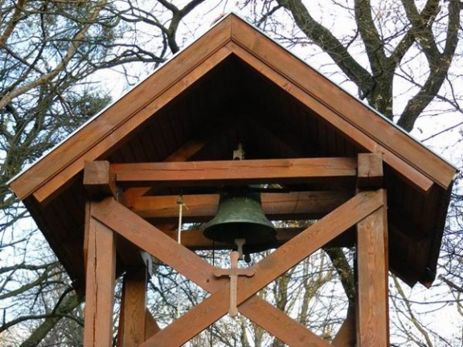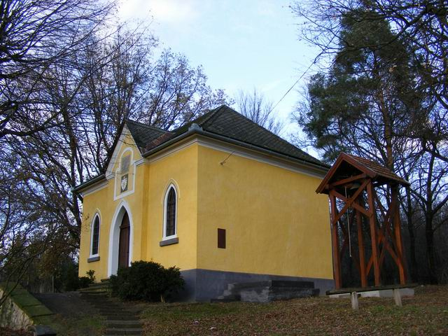
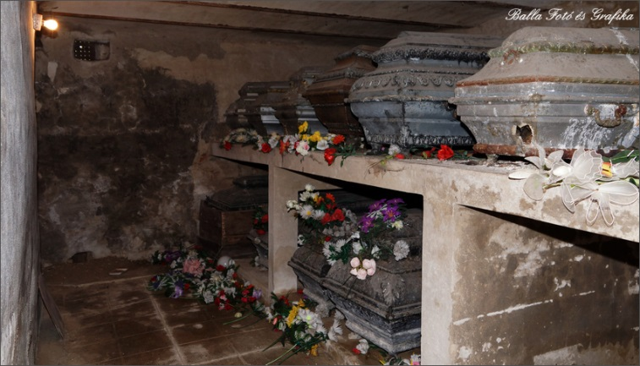
A Másik Kastély a község alsó részén van, ezt Meczner Tibor építette az 1920-as évek közepén. A kastély saját áramforrással, telefonnal és parkkal rendelkezett. Ma művelődési házként és postaként is működik.
A képeken jól látható, milyen nagy park veszi körül. Az utolsó képen láthatjuk, hogy valóban postaként működik napjainkban.
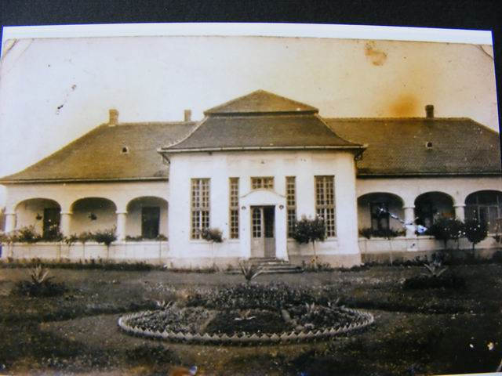 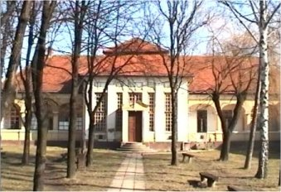
A Másik Meczner kastély anno és most
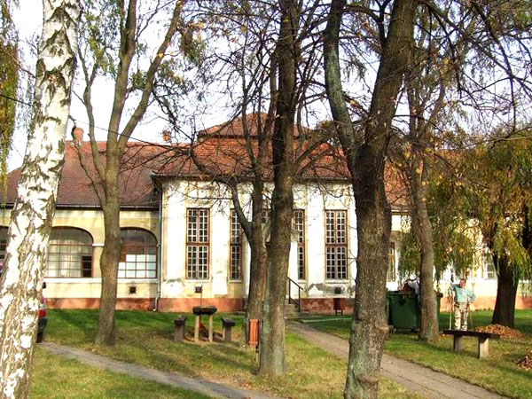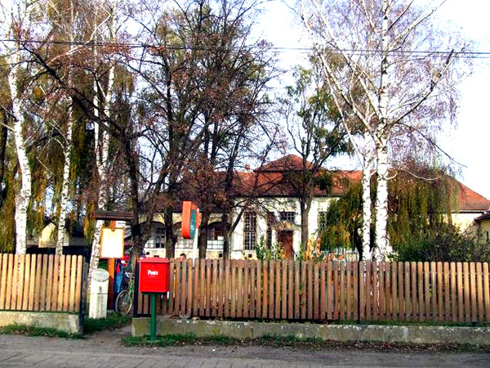

Bár történeteket az őseimről már számtalanszor hallottam nagymamámtól, most mégis új információkat találtam, miközben a témát igyekeztem a lehető legalaposabban körbejárni. A házi dolgozat megírásához nagy segítségem volt nagymamám és visszaemlékezései, továbbá édesapám nagybátyjának a honlapja és megjelent könyve, ahonnan rengeteg információt gyűjthettem. És természetesen a szakirodalom és a különböző internetes források, amiket találtam. Bár számtalan könyv megfordult a kezemben, sajnos a Kúriákhoz nem találtam alaprajzot (ezt már korábban is említettem), amit azért emelek ki, mert számomra az még egy nagyon érdekes tanulmányozás lett volna.

Források:
- http://kovacsics.hu/meczner.html
- Kovacsics András: Omega-Universal, a zenekartól az együttesig
Publio Kiadó
Budapest, 2016.
- https://hu.wikipedia.org/wiki/Makkoshotyka
- http://mek.oszk.hu/09500/09536/html/0001/56.html
- http://mek.oszk.hu/02100/02152/html/08/88.html
- http://www.makkoshotyka.hu/index.php/onkormanyzat/a-kozseg-es-a-cimer-tortenete
- http://www.kastelyok.com/adatlap.php?details=234
- http://itthon.hu/eszakmagyarorszag/kulturalis-turizmus/-/netaview/1754103/romai-katolikus-templom-meczner-kapolna;jsessionid=3C267B127586F137E00E67EBA286B3F0
- http://egykor.hu/makkoshotyka/masik-meczner-kastely/1843
- Pécsi Géza: Kulcs a muzsikához
Kulcs a muzsikához Kiadó
Pécs, 2001.
- Kelényi György: kastélyok, kúriák, villák
Corvina Kiadó, 1974
- http://www.weather-forecast.com/locations/Makkoshotyka/forecasts/latest
- https://www.google.hu/search?q=meczner+kápolna&client=opera&hs=bS3&source=lnms&tbm=isch&sa=X&ved=0ahUKEwinxcSuy8TQAhXKaRQKHduvBd0Q_AUICSgC&biw=1366&bih=658#imgrc=J8q8Q6_ERKBx7M%3A
- http://makkoshotyka.hu/index.php/latnivalok

